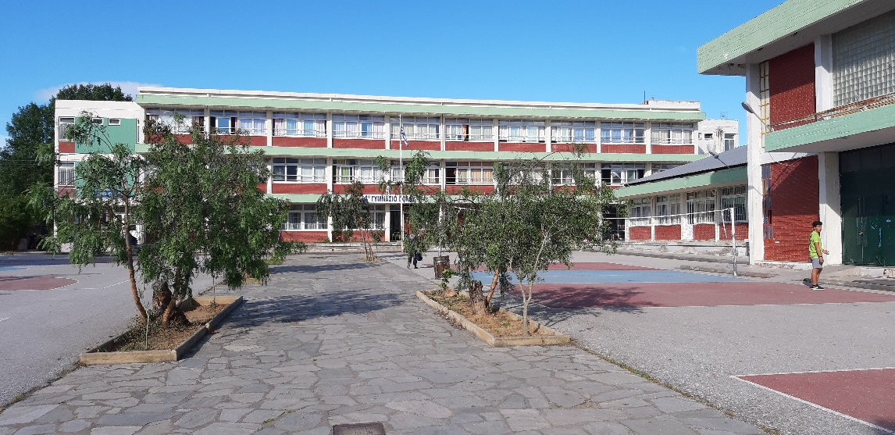
Úterý bylo už od rána skvělé, protože jsme měli být ve škole až v 8,30 hodin. Mohli jsme tak trochu dospat předchozí náročný program. Tím, že to byl úplně první den v tamější škole s cizími žáky, rozdělili jsme nejdříve do finálních skupin, ve kterých jsme měli pracovat celý týden. Následně nás řecké děti provedly ve skupinách po jejich škole, abychom věděli, kde a co máme případně dělat. Dále jsme zamířili k počítačové učebně, kde probíhala ta nejdůležitější část celého dne.
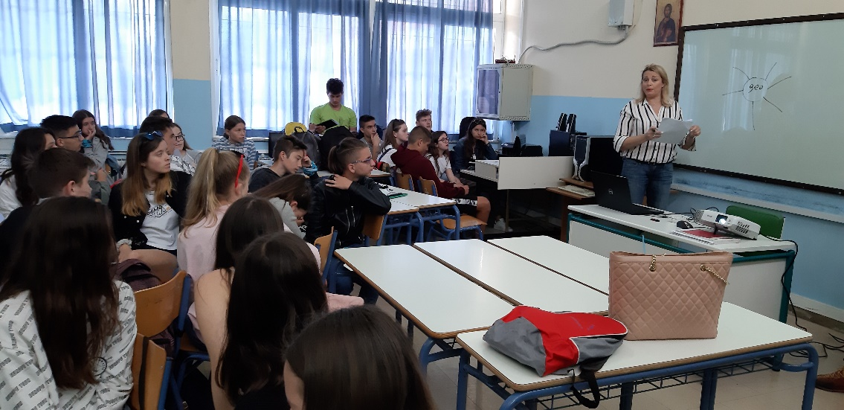
Ve skupinách, které byly složeny ze dvou Řeků, dvou Řekyní, jednoho Rumuna, jedné Španělky a mě Češky, jsme vypracovávali myšlenkové mapy. Bylo to velmi zajímavé, protože jsem se dozvěděla spoustu informací, a především nových slovíček. Současně jsem se naučila pracovat v programu, ve kterém jsme to celé vytvářeli. A v neposlední řadě jsme se snažili všichni spolu komunikovat pro nás pro všechny v cizím jazyce. Tato společná práce mě neskutečně moc bavila, protože to bylo zároveň velice zábavné.
Po skončení workshopu jsme se všichni vydali na prohlídku pozůstatků řeckého divadla Demetrias, o kterém nám poutavě povídal anglicky průvodce. Šli jsme tam od školy pěšky asi půl hodiny. Blízko divadla jsme viděli i pozůstatky akvaduktu. Po prohlídce divadla jsme měli po zbytek dne volno, což bylo nejúžasnější.
Nejprve jsem šla se svojí hostitelkou k nim domů na oběd. Tam jsme strávily nějakou dobu a já měla čas na předání dárků, které jsem přivezla. Snažila jsem se, aby byly co nejtypičtější pro Brno a pro Českou republiku. Moje hostitelka z nich byla upřímně nadšená, stejně jako její rodiče.
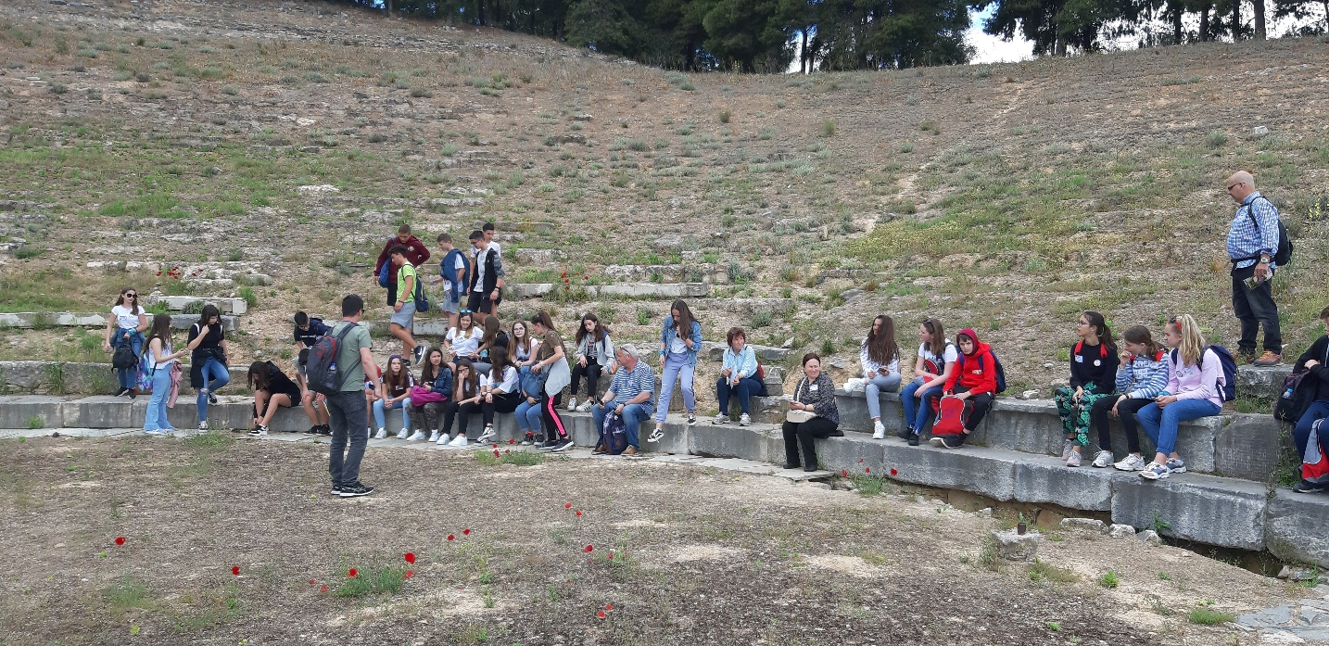
Pak nastal čas na lekci slovíček jak českých, tak řeckých. U toho jsme se obě opravdu dost nasmály, protože pro každou je jazyk té druhé hodně těžký. Největší problém mi dělalo slovo πασχαλίτσα, což je v češtině beruška, a jí zase slovo chobotnice. Vůbec nám to nešlo, ale vtipné to bylo moc. Kolem odpoledne jsme se domluvily my tři Češky a ‚‚naše‘‘ tři Řekyně, že půjdeme na společné nákupy do centra města, abychom poznaly i tuto oblast. Zároveň jsme nakoupily suvenýry pro rodiny do Brna, ochutnaly místní speciální čokoládu, prošly se kolem moře, užily si šumících vln u břehu, nafotily západ slunce, a nakonec jely zpátky domů do rodin. Tam už nás čekala jen večeře a noční klid.
Tento den byl skvělý, nenáročný a máme z něj spolu zase spoustu krásných zážitků a vzpomínek.
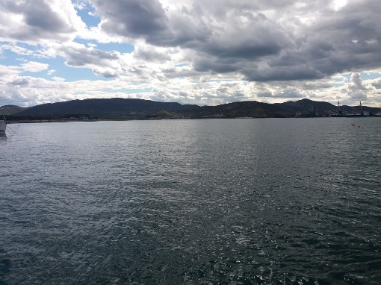
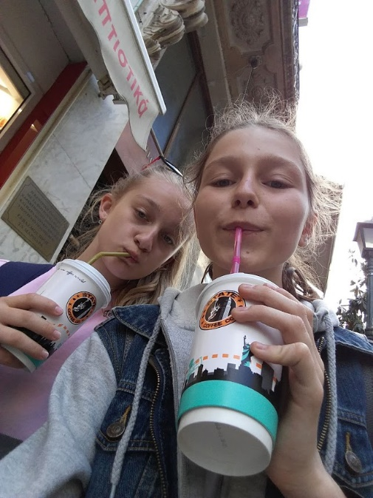
Marie Jíchová

